التقرير النهائي 2022- 2023
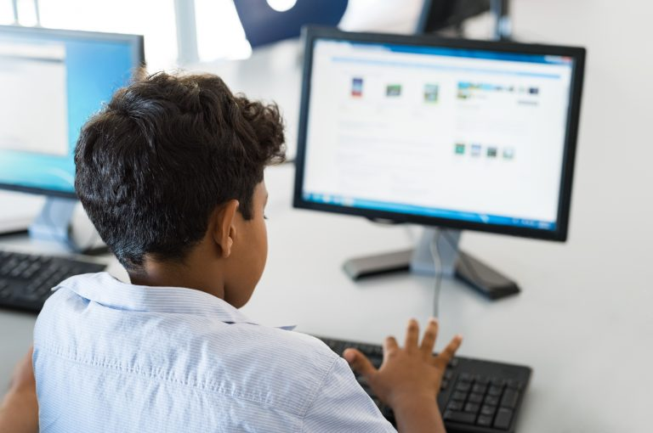

محور المسابقة:  ☐ إدارة المياه  ☒ إدارة النفايات  ☐ إدارة الطاقة | اسم المدرسة:  المحافظة التعليمية:  اسم منسق المسابقة:  البريد الإلكتروني:  رقم الهاتف:

محتويات التقرير | عدد الصفحات المطلوبة
نبذة عن المشروع | 1
المعيار الأول: وجود سياسة داخل المدرسة خاصة بالبيئة والأستدامة | 2
المعيار الثاني: مشاركة الطلاب والمعلمين والمجتمع المحلي | 2
المعيار الثالث: ادارة الموارد بفاعلية داخل المدرسة والاستفادة من مكونات البيئة المحلية | 2
المعيار الرابع: طبيعة الأنشطة المنفذة داخل المدرسة ومدى استدامة المشاريع المنفذة | 2
المعيار الخامس: الاعلام والتواصل وتوظيف التقانة الحديثة | 2
الختام | 1
الملاحق | 4

ملاحظة : التقرير النهائي تقدمه المدارس في نهاية العام الدراسي أو في الموعد الذي تحدده جمعية البيئة العُمانية ليتضمن كافة أنشطة المسابقة خلال الفترة المحددة والرجاء التأكد من تضمين التالي في التقرير نفسه وليس كمرفق في الإيميل:
- الرجاء الإلتزام بترتيب التقرير وعدد الصفحات لكل محتوى من محتوياته
- عدم تغيير الشعارات الواردة في التقرير أو استبدالها
- لن ينظر في أي تقرير تجاوز الحد المسموح به من عدد الصفحات
- يرجى توضيح الإتساق والترابط بين الأنشطة المقدمة ومايناسبها من أهداف التنمية المستدامة التي تم تحقيقها سواء كإرتباط مباشر أو غير مباشر.
- يجب تعبئة استمارة المراجعة البيئية والحاسبة الكربونية باهتمام في نهاية التقرير
- استخدام صفحة المرفقات لارفاق أي صور توضيحية أو بيانات أخرى .

نبذة عن المشروع

المعيار الأول: وجود سياسة داخل المدرسة خاصة بالبيئة والأستدامة

المعيار الثاني: مشاركة الطلاب والمعلمين والمجتمع المحلي

المعيار الثالث: ادارة الموارد بفاعلية داخل المدرسة والاستفادة من مكونات البيئة المحلية

المعيار الرابع: طبيعة الأنشطة المنفذة داخل المدرسة ومدى استدامة المشاريع المنفذة

المعيار الخامس: الأعلام والتواصل وتوظيف التقانة الحديثة

الختام

نموذج الحاسبة الكربونية: النفايات
اسم المدرسة / المحافظة | الفترة الزمنية/ الشهر | نوع النفايات |  |  | الكمية المعاد تدويرها |  |  | الأنشطة المنفذة
 |  | بلاستيك (كجم) | ورق (كجم) | نوع آخر(كجم) | بلاستيك (كجم) | ورق (كجم) | نوع آخر(كجم)
 | اجمالي كمية النفايات الغير القابلة للتدوير
تذكر: على الرغم من إعادة التدوير يعدُ حلاً جيداً، إلا أن الخيار الأفضل بكثير هو تقليل حجم النفايات من خلال خفض الاستهلاك وإعادة استخدام الأشياء مرات متكررة

تعبئة استمارة التقييم المبدئي بشكل صحيح ستساعد على إكمال استمارة خطة العمل البيئية للفريق واستكمال التقرير النهائي بكل سهولة | نعم | لا | لا أعلم | الملاحظات
داخل الحرم المدرسي
هل المدرسة خالية تماماً من النفايات؟
هل تتبنى المدرسة سياسة واضحة بشأن النفايات؟
هل هناك حاويات كافية داخل المدرسة؟
هل هذه الحاويات موجودة في أماكن متعددة ومناسبة؟
هل يستخدم الطلاب والمعلمين علب مياه متعددة الإستخدامات\صديقة للبيئة؟
هل يتم الاحتفاظ بجميع مسودات الأوراق لإعادة تدويرها أو هل يتم استخدام وجهي الورقة عند الطباعة بما فيها الأظرف المستخدمة؟
هل تحث المدرسة الطلاب والمعلمين على استخدام علب الطعام للحفظ عوضاً عن الأكياس البلاستيكية للتغليف؟
هل تقوم المدرسة بعمل إعادة تدوير لأي نوع من أنواع النفايات؟
هل تعي المدرسة مبادئ التدوير الأربعة: الرفض، التقليل، إعادة الاستخدام ومن ثم إعادة التدوير كحلٍ أخير؟
هل يعرف جميع الطلبة المشكلات التي تتعرض لها البيئة والحياة الفطرية بسبب النفايات؟
هل يتم عرض مكافآت أو فرض عقوبات للحد من النفايات؟
ملاعب وساحات المدرسة
هل ملاعب وساحات المدرسة خالية من النفايات؟
هل يوجد في الملاعب والساحات حاويات كافية وموجودة في أماكن متعددة ومناسبة؟
هل النفايات تأتي غالباً من طلاب المدرسة أم من خارج المدرسة؟
هل يتم تفريغ هذه الحاويات بشكل دوري؟
المجتمع المحيط
هل المجتمع المحيط بالمدرسة خالي من النفايات؟
هل تساعد المدرسة في الحفاظ على نظافة المجتمع المحيط بها؟
هل شاركت المدرسة بأي حملة تنظيف خارجية؟
هل المجتمع على وعي بجميع المشكلات التي تتعرض لها البيئة والحياة الفطرية بسبب النفايات؟
هل تستخدم المدرسة الرسائل الإلكترونية للتواصل مع أولياء الأمور؟
استمارة التقييم المبدئي
إدارة النفايات

الملحق رقم 1

الملحق رقم 2

الملحق رقم 3

الملحق رقم 4

